bug描述 | 链接/截图
供求搜索
供求搜索不到信息 | http://192.168.2.178:8080/front/trade/offerlist_m6148.htm
搜索不到信息时，出现的提示页面上的链接有问题（方法二、方法三），导航条有问题 | http://192.168.2.178:8080/front/trade/offerlist_m6148.htm
搜索不到信息时，出现的提示页面上的“重新搜索”功能有问题 | http://192.168.2.178:8080/front/trade/offerlist_m6148.htm
商机定制
上一期的部分BUG还未改完 | http://192.168.2.200:3000/issues/show/944
 | http://192.168.2.200:3000/issues/show/953
 | http://192.168.2.200:3000/issues/show/1039
头部搜索
网站头部报价搜索提交的请求页面不存在 | http://192.168.2.200:3000/issues/show/943
商铺
非高级全员不能使用商铺功能
首页编辑页面里所显示的板块不全，而且没有底部
右上角部分功能没有，可以去掉对应按钮
主题风格：有两张图片不能显示 | 
主题风格：点击会出现JS调试代码，而且是否成功没有提示
风格设计》主题图片、招牌风格、栏目风格、板块风格、整体风格：无法设置文字颜色，无法上传图片 | 上传功能现在还是提交到阿里的上传页面，这个要尽快改回来
风格设计》整体风格：里面不要出现“阿里巴巴”字样，改为“中国再生资源交易网” | 
切换页面：链接全部不对，应该链接到处于编辑状态的对应页面。这个很严重是，对应页面比较多，而且有各自的修改功能
高级设置》形象首页：功能好像没有实现，部分链接还是链到阿里巴巴
高级设置》上传标志：上传功能不正常，默认的那张图片改为我们的网站的LOGO，不要用RJM的 | 
高级设置》栏目设置：
1）显示与隐藏不正常；
2）上/下移在页面上没有同步更新；
3）“调整顺序”无内容
导航右“编辑”》“编辑内容”功能不正常
供求搜索“编辑”修改标题，点保存后无法保存更改后的标题，同样的问题出现在公司简介的“编辑标题”功能里
注册功能
注册进入第二步，页面的下拉列表不能正常显示，上下滚动或刷新后又会恢复正常 | 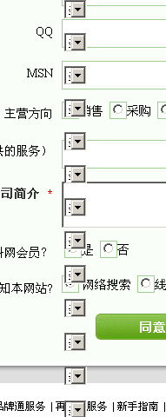
注册进入第二步，园区、集散地、市场的星号*要去掉，不是必填项，而且不填也能正常提交

